两个一样，为标注文件

标注类型命名解释
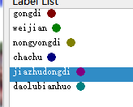
gongdi：施工工地；
weijian：疑似违建（少）；
nongyongdi：农用地变化（少）；
chaichu：建筑消失（少）；
jianzhudongdi：建筑用地，图像上看疑似盖有蓝色的布，这个很多，也明显，有一些没标；这个可以做目标识别，你标记的冰也可以
daolubianhua：施工道路（少）

